Рекомендации для родителей №1
(6 группа)
Тема:
«Правила дорожного движения»
Цель: Углублять знания детей о транспорте; познакомить с видами транспорта, которыми пользуются люди; воспитывать стремление ценить труд водителя; развивать познавательную активность, инициативу; воспитывать понимание необходимости придерживаться культуры поведения в транспорте и на улице.
Беседа с детьми
«Общественный транспорт» для детей старшего дошкольного возраста.
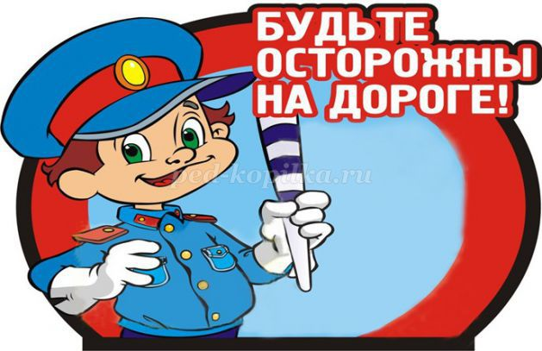
Цель: Знакомить с правилами участника дорожного движения, расширять кругозор, давать представление об опасностях на дороге - научить ребёнка жить и действовать в реальной жизни, ознакомление с правилами поведения в общественном транспорте и вне его.
Ход беседы.
- Мы начинаем своё путешествие в страну дорожной грамоты.
- Что такое ПДД? (Правила дорожного движения.)
- Зачем необходимо знать правила?
- Как понимаете слова «опасная ситуация на дороге»?
- Что может быть причиной «опасных ситуаций на дороге»?
- Правила дорожного движения - это дорожная грамота. Владеть ею должны все, чтобы предотвратить несчастный случай.

Игра «Ответь быстро и верно».
Взрослый задаёт ребенку разные вопросы, связанные с безопасностью дорожного движения
- Из каких частей состоит улица? (Тротуары, проезжая часть, перекрёсток).
- Где можно ходить людям? (По тротуару).
- Где можно переходить улицу? (На пешеходных переходах)
- .Какие пешеходные переходы ты знаешь? (наземные, подземные, надземные).
- Когда переходишь проезжую часть улицы по наземному переходу «зебре», куда сначала нужно посмотреть? (Налево, а на её середине – направо).
- Что указывает на пешеходный переход? (Светофор, зебра, дорожный знак).
- На какой сигнал светофора можно переходить дорогу? (На зелёный.)

Беседа о транспорте на улицах городов.
Для быстрого передвижения людей на небольшие и большие расстояния существует транспорт.
- Как он называется?
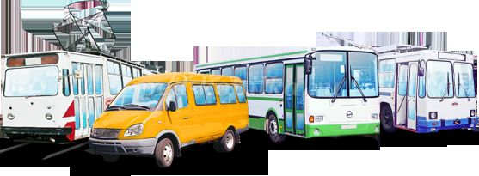
Общественный транспорт - это транспортные средства, предназначенные для перевозки большого количества пассажиров, которые курсируют по определённым маршрутам.
Как только мы купим билет на любой вид общественного транспорта - мы пассажиры.
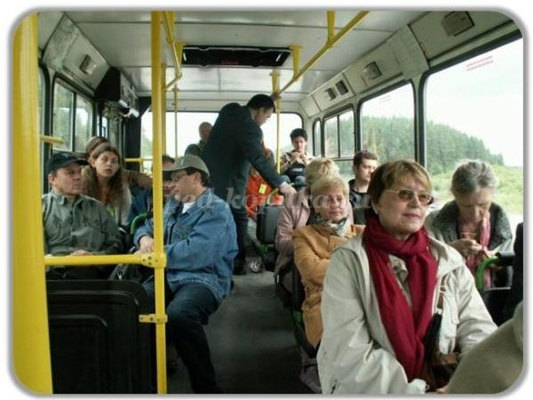
Отгадай загадки.
1.Не летает, не жужжит,
Жук по улице бежит.
И горят в глазах жука
Два блестящих огонька. (Автомобиль)
(М. Дорошин.)
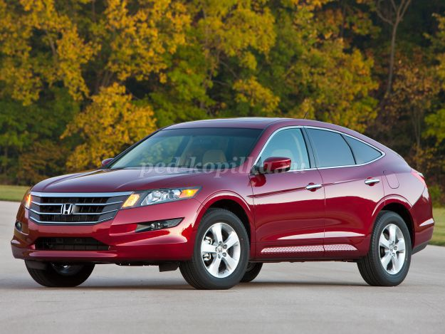
2.Дом по улице идёт,
На работу всех везёт.
Не на курьих тонких ножках,
А в резиновых сапожках. (Автобус.)
(М. Дорошин.)
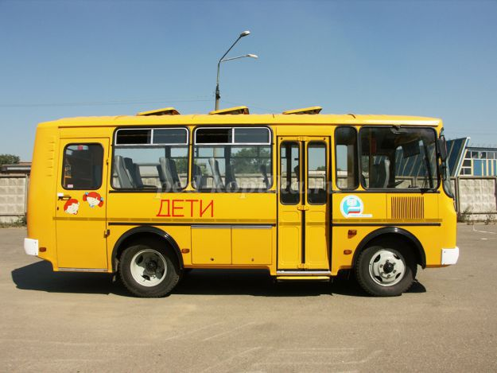
-Найдите общее и различие между автомобилем и автобусом.
( большой, маленькая, много пассажиров. Автобус и машина загрязняют воздух выхлопными газами - это очень плохо.)
-Где люди пользуются таким общественным транспортом?
Физкультминутка: «Поиграем»
На лошадке ехали,
До угла доехали,
Сели на машину,
Налили бензину.
На машине ехали,
До реки доехали.
Трр! Стоп!
Разворот.
Надо сесть в самолёт.
Самолёт летит,
В нём мотор гудит:
-У-У-У!
3.Спозаранку за окошком -
Стук и звон и кутерьма:
По прямим стальным дорожкам
Ходят красные дома. (Трамвай.)
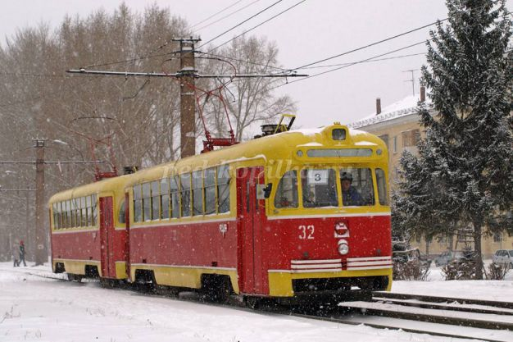
-Трамвай - это электрический рельсовый общественный транспорт. На крыше у него имеется дуга, которая движется по электрическому проводу, находящемуся вверху. Ток поступает через дугу к двигателю трамвая, а через двигатель - в колёса.
- Чем отличается трамвай от автобуса?
- Где люди пользуются таким транспортом?

4.Удивительный вагон!
Посудите сами:
Рельсы в воздухе, а он
Держит их руками!
(Троллейбус.)
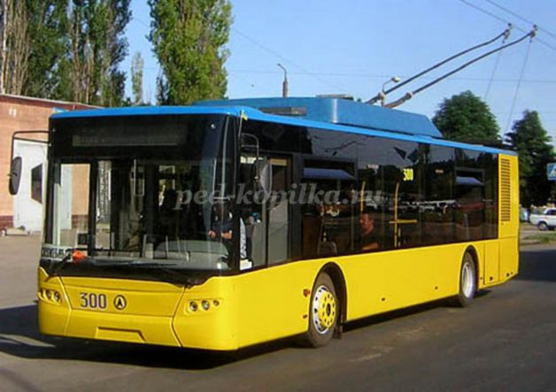
- Чем троллейбус отличается от трамвая? Что общего?
- Где люди пользуются таким транспортом?
- Каким должен быть водитель любого общественного транспорта? (внимательным, опытным, знающим, умным, здоровым, вежливым.)
Правила поведения пассажиров в общественном транспорте.
- Расскажите о правилах поведения на остановке, в транспорте?
(Не задерживайся в проходе. Оплати проезд. Не сори, не шуми, не отвлекай водителя. Не высовывайся из окон транспорта. Уступай место старшим, пассажирам с детьми.)
- Как надо заходить в общественный транспорт? (Через заднюю дверь.)
- Как надо выходить из транспорта? (Через переднюю дверь.)
- Как правильно обходить общественный транспорт? Помни! Стоящий трамвай обходят СПЕРЕДИ! Автобус и троллейбус - СЗАДИ!
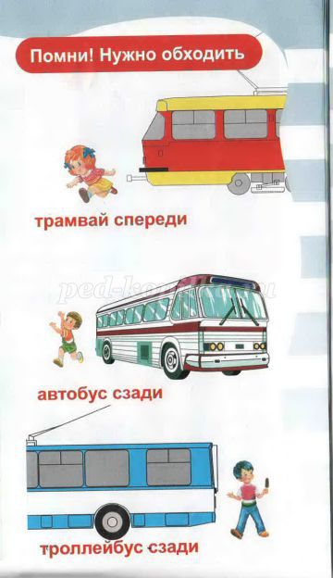

Посмотреть мультфильм «Правила дорожного движения»
Смешарики: «Азбука безопасности».

